ANALISIS TEBAL PERKERASAN LENTUR (FLEXIBLE PAVEMENT) DENGAN MENGGUNAKAN APLIKASI KENPAVE PADA RUAS JALAN GATOT SUBROTO KECAMATAN TUREN – JALAN SEMERU SELATAN KECAMATAN DAMPIT

Ilma Sucianty Nurparistin¹, Bambang Suprapto², Anang Bakhtiar³
¹Mahasiswa Teknik Sipil Fakultas Teknik Universitas Islam Malang
e-mail : ilmasuciantynr18@gmail.com
²Dosen Teknik Sipil Fakultas Teknik Universitas Islam Malang
e-mail : bambang.suprapto@unisma.ac.id
³Dosen Teknik Sipil Fakultas Teknik Universitas Islam Malang
e-mail : anang.bakhtiar@unisma.ac.id
ABSTRAK
Seiring pertambahan jumlah kendaraan di Ruas Jalan Gatot Subroto Kecamatan Turen – Jalan Semeru Selatan Kecamatan Dampit sangat mempengaruhi lapisan pada jalan tersebut yang menyebabkan terjadinya kerusakan sebelum umur rencana juga mempengaruhi penurunan tingkat pelayanan. Agar pelayanan dapat memberikan kenyamanan terhadap pengguna jalan perlu adanya analisis pada jalan tersebut. perencanaan tebal perkerasan jalan harus direncanakan sebaik mungkin agar jalan tidak sering mengalamin kerusakan yang menyebabkan pengguna jalan tidak terganggu. Metode yang digunakan pada penelitian ini merupakan metode Pd-T-05-2005-B untuk menentukan lapisan permukaan lalu untuk menentukan pondasi atas dan pondasi bawah menggunakan metode MDPJ 2017 dengar umur rencana sebesar 20 tahun serta memerlukan data lendutan, data LHR, data CBR, dan peta topografi serta menggunakan Aplikasi Kenpave guna mengontrol kekuatan jalan pada tiap segmennya. Hasil dari perhitungan akumulasi beban selama umur rencana 20 tahun sebesar 38.181.369,4 ESAL, dan tebal lapis perkerasan minimum pada segmen 1,2,3 dan 7 sedangkan perkerasan maksimun pada segmen 4,5,6,8,9 dan 10 dengan kontrol pada Aplikasi Kenpave yang tidak dapat menahan beban lalu lintas yaitu pada segmen 4 saja dikarenakan nilai Nd < Nf, setelah itu diasumsikan kembali dengan menggunkan solusi penambahan pada lapisan AC-WC sebesar 3 cm dan menghasilkan tebal lapisan sebesar 47 cm yang dimana dapat menahan beban lalu lintas yang direncanakan.

Kata kunci: Analisis Perencanaan Jalan, Tebal Perkerasan Jalan, Aplikasi Kenpave.
ABSTRACT
Along with the increase in the number of vehicles on the Gatot Subroto Street Subdivision, Turen District - Semeru Selatan Street, Dampit District greatly affects the coating on the road which causes damage before the planned age also affects the decrease in service level. In order for services to provide comfort to road users, it is necessary to analyze the road. planning the thickness of the pavement must be planned as well as possible so that the road does not often experience damage that causes road users not to be disturbed. The method used in this research is the Pd-T-05-2005-B method to determine the surface layer and then to determine the upper foundation and lower foundation using the MDPJ 2017 method, hear a plan age of 20 years and require deflection data, LHR data, CBR data, and topographic maps and use the Kenpave application to control the strength of the road in each segment. The results of the calculation of the accumulated load during the 20-year plan life of 38.181.369,4 ESAL, and the minimum pavement layer thickness in segments 1, 2, 3 and 7 while the maximum pavement in segments 4, 5, 6, 8, 9 and 10 with control in the Kenpave Application which cannot withstand the traffic load, namely in segment 4 alone because the value of Nd < Nf, after which it is assumed again by using the solution of adding to the AC-WC layer by 3 cm and producing a layer thickness of 47 cm which can withstand the traffic load.

Keywords: Pavement Analysis, Pavement Thickness, Kenpave Application

PENDAHULUAN

Latar Belakang
Seiring pertambahan jumlah kendaraa di Indonesia dan untuk meningkatkan taraf hidup guna memajukan kesejahteraan ekonomi masyarakat, diperlukan prasarana antara jalan penghubung suatu daerah yang baik (Wahidy Choirul dkk., 2023). Jalan merupakan prasarana yanag penting untuk memperlancar masyarakat menuju suatu tujuan, maka dari itu masyarakat mengaharapkan kondisi jalan yang aman dan nyaman (Al-zazuli T dkk., 2021). Jalan yang terus menerus menerima beban beban volume lalu lintas yang tinggi akan mengakibatkan terjadinya penurunan kualitas jalan (Dharmawan Dwi dkk., 2020). Maka dari itu, jalan sangat dibutuhkan oleh masyarakat guna melaksanakan aktivitas sehari-hari (Zulfa dkk., 2023). Kondisi perkerasan jalan sangat penting untuk diperhatikan untuk menilai tingkat pelayan satu ruas jalan, baik dari kondisi struktural maupun fungsional. Untuk mengetahui kondisi struktural dapat melihat dari kekuatan strukturnya.
Pada ruas jalan Gatot Subroto Kecamatan Turen – jalan Semeru Selatan Dampit termasuk jalan provinsi dengan kelas jalan 1 atau jalan provinsi. Jalan ini juga menjadi salah satu jalan yang di lintasi masyarakat guna membawa hasil pertanian, perkebunan dan masih banyak lagi hasil lainya. Akibatkan banyaknya truk tambang yang bermuatan pasir melintasi jalan dari Kabupaten Lumajang menuju Kabupaten Malang (Mulyadi dkk., 2021). Tujuan dari penelitian ini adalah merencanakan tebal perkerasan jalan dengan metode Pd T-05-2005-B untuk perencanaan lapis permukaan dan metode MDPJ 2017 untuk perencanaan pondasi atas dan pondasi bawah setelah itu akan di kontrol menggunakan Aplikasi Kenpave guna mengetahui nilai regangan yang terjadi pada jalan akibat beban lalu lintas. Aplikasi ini dikembangkan oleh Dr. Yang H. Huang P.E Profesor Emeritus dari Civil Engineering University of Kentucky (Huang, 2004).
Identifikasi Masalah
Dalam penelitian ini terdapat beberapa identifikasi masalah yaitu:
            - Terjadinya Kerusakan yang cukup parah pada ruas Jalan Gatot Subroto Kecamatan Turen – Jalan semeru Selatan Kecamatan Dampitseperti berlubang, retak dan pengelupasan pada lapisan permukaan perkerasan.
            - Perhitungan tebal lapis perkerasan jalan menggunakan metode MDPJ 2017.
Rumusan Masalah
Berdasarkan identifikasi masalah diatas, dapat rumusan masalah sebagai berikut:
            - Berapa beban lalu lintas yang terjadi pada ruas Jalan Gatot Subroto Kecamatan Turen – Jalan semeru Selatan Kecamatan Dampit?
            - Berapa nilai lendutan wakil yang diperoleh?
            - Berapa nilai tebal lapis perkerasan setiap segmen pada Jalan Gatot Subroto Kecamatan Turen – Jalan semeru Selatan Kecamatan Dampit?
            - Bagaimana hasil analisis pada aplikasi Kenpave terhadap tebal lapis perkerasan setiap segmen yang tidak mampu menahan beban rencana?
            - Bagaimana hasil solusi pada segmen yang tidak mampu menahan beban rencana?
Batasan Masalah
            - Menghitung beban lalu lintas pada ruas Jalan Gatot Subroto Kecamatan Turen – Jalan semeru Selatan Kecamatan Dampit.
            - Menghitung nilai lendutan wakil.
            - Menghitung nilai tebal lapisan perkerasan setiap segmen
            - Menganalisis tebal lapis perkerasan menggunakan aplikasi Kenpave.
TINJAUAN PUSTAKA
Perencanaan dimulai dari perhitungan struktur terbawah yaitu tanah dasar sampai struktur yang paling atas yaitu lapisan permukaan. Perkerasan jalan mempunyai 2 macam yaitu perkerasan lentur (felexible pavement) dan (rigid pavement) atau perkerasan kaku, dalam analisis ini menggunakan perkerasan lentur.
Lalu Lintas
Akumulasi Ekivalen dan Beban Sumbu Standar (CESA)
Perhitungan nilai beban lalu lintas yaitu :
CESA = $\sum_{Traktor-Trailer}^{MP}{m×365×E×C×N}$ (1)
Lendutan
Dalam menghitung lendutan langsung menggunakan rumus sebagai berikut :
d_{L}= d_{f1} x Ft x Ca x FK_{B-FWD} (2)
Tebal Lapis Tambah (HO)
Untuk menghitung tebal lapis tambah dihitung menggunakan rumus sebagai berikut :
Ho = $\frac{\left[Ln\left(1,0364\right)+Ln\left(D_{Wakil}\right)-Ln\left(Rencana\right)\right]}{0,0597}$ (3)

Analisis Tebal Perkerasan
Setelah melakukan perhitungan perencanaan tebal perkerassan lentur pada setiap segmen nya kemudian menganalisis tebal lapis dan dikontrol menggunakan Kenpave.
METODOLOGI PENELITIAN
Deskripsi Daerah Studi
Penelitian ini berada di Kabupaten Malang tepatnya berada di Jalan Raya Lingkar Barat-Kepanjen dan termasuk jalan kolektor primer.
Pengumpulan Data
Data - data yang diperlukan adalah data lendutan, data LHR, data CBR dan peta Topografi

Sistematis Tahapan Studi
- Mengumpulkan data-data yaitu data lendutan, data CBR tanah, data LHR, dan data Topografi.
- Perhitungan rata-rata nilai CBR dan peningkatan tanah dasar.
- Perhitungan nilai beban lalu lintas CESA pada jalan Raaya Lingkar Barat-Kepanjen selama umur rencana 20 tahun.
- Perhitunagn tebal lapis setiap segemen.
- Analisis tebal perkerasab setiap segmen dengan Aplikasi Kenpave dan solusi untuk yang tidaak memenuhi.
- Gambar potongan memanjang dan potongan melintang setiap segmen.

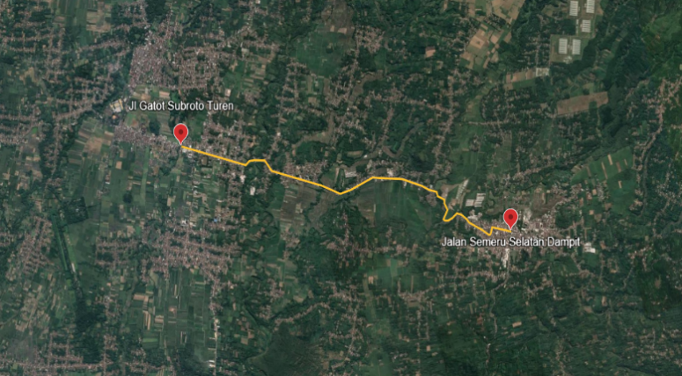
Gambar 1 Lokasi Penelitian
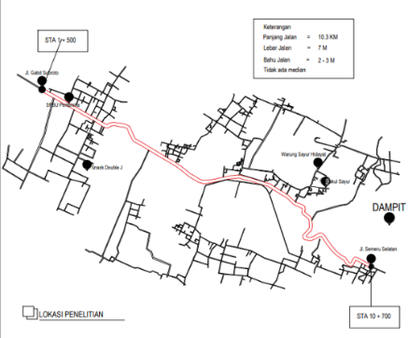
(Sumber : Peta Digital)
Gambar 2 Layout Penelitian ruas Jalan Gatot Subroto Kecamatan Turen – Jalan Semeru Selatan Kecamatan Dampit
(Sumber : Hasil Pengolahan)

Diagram Alir Penelitian
Flowchart Penelitan  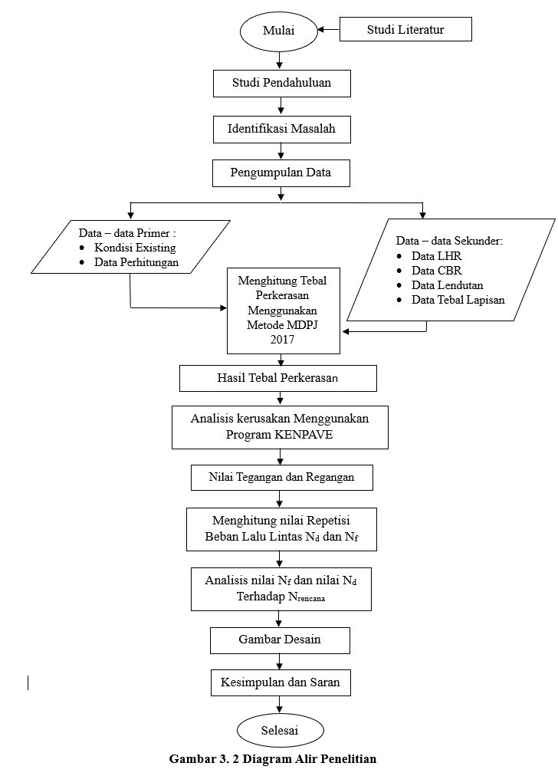 | Flowchart Aplikasi  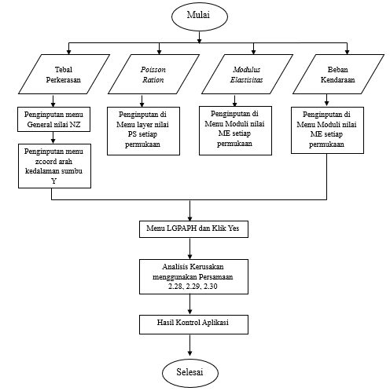
Gambar 3 Diagram Alir Penelitian
(Sumber : Penulis, 2023)

HASIL DAN PEMBAHASAN

Lalu Lintas
Berikut adalah data LHR tahun 2019, 2020,2021,2022 dan 2023 Jl. Gatot Subroto Kecamatan Turen – Jalan Semeru Selatan Kecamatan Dampit Kabupaten Malang.
Tabel 1 Data LHR Tahun 2019,2020,2021,2022 dan 2023
Jenis Kendaraan | Klasifikasi  Kendaraan | LHR  2019 | LHR  2020 | LHR  2021 | LHR  2022 | LHR  2023
Mobil Penumpang | 2,3,4 | 9505 | 9697 | 9889 | 10081 | 10273
Bus Besar | 5b | 5119,5 | 5664,5 | 6209.5 | 6754.5 | 7299,5
Truk Sedang 2 Sumbu | 6a | 363 | 424 | 485 | 546 | 601
Truk Besar 2 Sumbu | 6b | 79 | 82 | 85 | 83 | 77
Truk Besar 3 Sumbu | 7a | 58 | 48 | 49 | 53 | 77,5
Total |  | 15124,5 | 15915,5 | 16717.5 | 17517.5 | 18328
Sumber: Dinas PU, 2023
Ekivalen Beban Sumbu Kendaraan
berikut adalah jenis dan Ekivalen kendaraan pada jalan

Tabel 2 Jenis dan Ekivalen Kendaraan
No | Jenis Kendaraan | Jumlah Kendaraan x (1 + i)^{n} | Jumlah Kendaraan/hari (2 arah)
1 | Mobil Penumpang  (2 Ton) | 9505 (1 + 0,066)⁵ | 13083,9
2 | Bus Besar  (9 Ton) | 5119,5 (1 + 0,066)⁵ | 7047,1
3 | Truk Sedang 2 Sumbu (8,3 Ton) | 363 (1 + 0,066)⁵ | 499,6
4 | Truk Besar 2 Sumbu (18,2 Ton) | 79 (1 + 0,066)⁵ | 108,7
5 | Truk Besar 3 Sumbu  (25 Ton) | 58 (1 + 0,066)⁵ | 113,8
Sumber : Hasil Perhitungan
Koefisien Distribusi Kendaraan
Jalan Gatot Subroto Kecamatan Turen – Jalan Semeru Selatan Kecamatan Dampit merupakan jalan kolektor primer 1 dengan jalur 2 arah maka koefisien distribusi kendaraan ;
Kendaraan ringan (C)=1
Kendaraan Berat (C)=1
Perkembangan Lalu Lintas (N)
Umur rencana 20 tahun dengan nilai (i) kenaikan lalu lintas senilai 6,6%, perhitungan sebagai berikut:
Akumulais Ekivalen Beban Sumbu Standar (CESA)
Perhitungan akumulasi ekivalen beban sumbu standar
$$CESA =\sum_{Traktor-Trailer}^{MP}{m×365×E×C×N}$$
ESA_{(MP)} | = | 9505 × 365 × 0,00235 × 1 × 38,390 | = | 312.990,3
ESA_{(Bus)} | = | 5119,5× 365 × 0,3839 × 1 × 38,390 | = | 27.539.537,0
ESA_{(Truk L)} | = | 363 × 365 × 0,2777 × 1 × 38,390 | = | 1.412.516,3
ESA_{(Truk H)} | = | 79 × 365 × 6,4201 × 1 × 38,390 | = | 7.106.894,3
ESA_{(Tr.3AS)} | = | 58 × 365 × 2,2264 × 1 × 38,390 | = | 1.809.431,5  +
 |  |  | = | 38.181.369,4 ESAL
Keseragaman Lendutan
Perhitungan Keseragaman Lendutan diperoleh dari pembagian Deviasi Standar dengan Lendutan rata-rata yang terjadi:
- Deviasi Standar
$S=\sqrt{\frac{n_{s}\left(\sum_{l}^{n_{s}}{{dl}^{2}}\right)-{\left(\sum_{l}^{n_{s}}{dl}\right)}^{2}}{n_{s}(n_{s}-1)}}=\sqrt{\frac{11\left(2,282\right)-{\left(4,851\right)}^{2}}{11(11-1)}}=\sqrt{\frac{26,268-24,71}{110}}$ = 0,119
- Lendutan rata-rata
$d_{R}=\frac{\sum_{l}^{n_{s}}{d}l}{n_{s}}=\frac{4,851}{11}$ = 0,441
- Faktor Keseragaman
$$FK = \frac{S}{d_{R}}×100\%$$
$$FK = \frac{0,119}{0,441}×100\%$$
$$FK=26,9 \%$$
Lendutan Wakil
Jalan Gatot Subroto Kecamatan Turen – Jalan Semeru Selatan Kecamatan Dampit merupakan jalan kolektor primer dan perhitungan lendutan wakilnya sebagi berikut :
D_{wakil} = d_{R} + 1,64 S ; (untuk jalan kolektor)
D_{wakil} = 0,441 + 1,64 x 0,119 = 0,636 mm

Tabel 3 Lendutan Wakil
Segmentasi | d_{R} | S | D_{Wakil}
1 | 0,441 | 0,119 | 0,636 mm
2 | 0,403 | 0,107 | 0,578 mm
3 | 0,405 | 0,116 | 0,595 mm
4 | 0,561 | 0,075 | 0,684 mm
5 | 0,584 | 0,142 | 0,817mm
6 | 0,670 | 0,067 | 0,780 mm
7 | 0,539 | 0,074 | 0,660 mm
8 | 0,632 | 0,115 | 0,821 mm
9 | 0,615 | 0,181 | 0,912 mm
10 | 0,549 | 0,228 | 0,923 mm
Sumber : Hail Perhitungan
Lendutan Rencana
Dihitung sebagai berikut ;
D_{Rencana} = 17,004 x CESA^{(-0,2307)}
D_{Rencana} = 17,004 x 36.913.482,7 ^{(-0,2307)}
D_{Rencana} = 17,004 x 0,017
D_{Rencana} = 0,305 mm
Faktor Tebal Lapis Tambah
Dihitung sebagai berikut :
Fo = 0,5032 x EXP (0,0194 x TPRT)
Fo = 0,5032 x EXP (0,0194 x 31,7)
Fo = 0,930729 ≈ 0,931
Tebal Lapis Tambah
Perhitungan tebal lapis tambah diperoleh sebagai berikut :
Ho = $\frac{\left[Ln\left(1,0364\right)+Ln\left(D_{Wakil}\right)-Ln\left(D_{Rencana}\right)\right]}{0,0597}$
Ho = $\frac{\left[Ln\left(1,0364\right)+Ln\left(0,636\right)-Ln\left(0,305\right)\right]}{0,0597}$
Ho = $\frac{\left[0,03575+(-0,4525)-(-1,1874)\right]}{0,0597}$
Ho = 12,90 cm
Tebal Lapis Tambah Koreksi
Perhitungan faktor koreksi
Ht = Ho x Fo
Ht = 12,90 x 0,931
Ht = 12,01 ≈ 12 cm
Tabel 4 Tabel Lapis Tambah Terkoreksi (Ht)
No.Segmentasi | Ho (cm) | Fo | Ht (cm)
1 | 12,90 | 0,931 | 12,01 ≈ 12
2 | 11,30 | 0,931 | 10,52 ≈ 11
3 | 11,79 | 0,931 | 10,98 ≈ 11
4 | 14,12 | 0,931 | 13,15 ≈ 14
5 | 17,10 | 0,931 | 15,92 ≈ 16
6 | 16,32 | 0,931 | 15,19 ≈ 15
7 | 13,52 | 0,931 | 12,59 ≈ 13
8 | 17,18 | 0,931 | 15,99 ≈ 16
9 | 18,94 | 0,931 | 17,63 ≈ 18
10 | 19,14 | 0,931 | 17,82 ≈ 18
Sumber : Hasil Perhitungan

Pemilihan Jenis Perkerasan
Berdasarkan nilai perhitungan CESA yang sudah di hitung selama umur rencana 20 tahun yaitu sebesar 38.181.369,4 ESAL, maka berdasarkan MDPJ 2017 menggunakan material AC-WC dan AC-BC sebagai lapis permukaan, CTB sebagai pondasi atas dan LPA kelas A sebagai pondasi bawah. Dengan ketebalan CTB dan LPA kelas A masing masing 15 cm dan 15 cm.
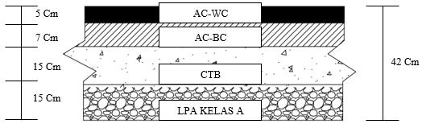
Gambar 4 Sususnan Tebal Lapis Perkerasan
Pada hasil tebal lapis perkerasan segmen 1 sampai segmen 10 sebagai berikur :
Tabel 5 Rekapitulasi Tebal Lapis Perkerasan
No.Segmentasi | AC-WC  (cm) | AC-BC  (cm) | CTB  (cm) | LPA KELAS A  (cm)
1 | 5 | 7 | 15 | 15
2 | 5 | 6 | 15 | 15
3 | 5 | 6 | 15 | 15
4 | 5 | 9 | 15 | 15
5 | 5 | 11 | 15 | 15
6 | 5 | 10 | 15 | 15
7 | 5 | 8 | 15 | 15
8 | 5 | 11 | 15 | 15
9 | 5 | 13 | 15 | 15
10 | 5 | 13 | 15 | 15
Sumber : Hasil Perhitungan
Analisis Aplikasi Kenpave
Pada analisis aplikasi ini dibutuhkan empat data yaitu ; data nilai tebal perkerasan yang telah dihitung, lalu nilai poisson ratio setiap material, data modulus elastisitas tiap material dan berat kendaraan.
Table 6 Rekapitulasi Data Keluaran Aplikais Kenpave Maksimal
Segmen | Fatigue Cracking | Rutting | Permanent Deformation
1 | 0,0002534 | 0,0001077 | 0,0002089
2 | 0,0002538 | 0,0002616 | 0,0002069
3 | 0,0002538 | 0,0002616 | 0,0002069
4 | 0,0002533 | 0,0001107 | 0,0002210
5 | 0,0002530 | 0,0001079 | 0,0002120
6 | 0,0002530 | 0,0001079 | 0,0002120
7 | 0,0002534 | 0,0001077 | 0,0002089
8 | 0,0002530 | 0,0001079 | 0,0002120
9 | 0,0002534 | 0,0001971 | 0,0002092
10 | 0,0002534 | 0,0001971 | 0,0002092
Sumber : Hasil Perhitungan
Table 7 Rekapitulasi Kontrol Beban
No Segmen | Beban lalu lintas rencana  (Nr) | Repetisi beban (ESAL)  Nf dan Nd | Analisa Beban Lalu Lintas | Hasil
1 | 38.181.369,4 ESAL | Nf  65.062.376,6 | Nf > Nr | Ya memenuhi
 | 38.181.369,4 ESAL | Nd  795.626.267 | Nd >  Nr | Ya memenuhi
 | 38.181.369,4 ESAL | Nd41.606.683,6 | Nd > Nr | Ya memenuhi
2 | 38.181.369,4 ESAL | Nf  64.162.407,3 | Nf > Nr | Ya memenuhi
 | 38.181.369,4 ESAL | Nd  798.945.135,7 | Nd > Nr | Ya memenuhi
 | 38.181.369,4 ESAL | Nd  42.606.213 | Nd > Nr | Ya memenuhi
3 | 38.181.369,4 ESAL | Nf  64.162.407,3 | Nf > Nr | Ya memenuhi
 | 38.181.369,4 ESAL | Nd  798.945.135,7 | Nd > Nr | Ya memenuhi
 | 38.181.369,4 ESAL | Nd  42.606.213 | Nd > Nr | Ya memenuhi
4 | 38.181.369,4 ESAL | Nf  64.660.447,2 | Nf > Nr | Ya memenuhi
 | 38.181.369,4 ESAL | Nd  789.038.980,6 | Nd > Nr | Ya memenuhi
 | 38.181.369,4 ESAL | Nd  31.748.878,3 | Nd > Nr | Tidak memenuhi
5 | 38.181.369,4 ESAL | Nf  64.961.601 | Nf > Nr | Ya memenuhi
 | 38.181.369,4 ESAL | Nd  785.770.361,3 | Nd > Nr | Ya memenuhi
 | 38.181.369,4 ESAL | Nd  38.205.598 | Nd > Nr | Ya memenuhi
6 | 38.181.369,4 ESAL | Nf  64.961.601 | Nf > Nr | Ya memenuhi
 | 38.181.369,4 ESAL | Nd  785.770.361,3 | Nd > Nr | Ya memenuhi
 | 38.181.369,4 ESAL | Nd  38.205.598 | Nd > Nr | Ya memenuhi
7 | 38.181.369,4 ESAL | Nf  64.560.452,2 | Nf > Nr | Ya memenuhi
 | 38.181.369,4 ESAL | Nd  792.324.249 | Nd > Nr | Ya memenuhi
 | 38.181.369,4 ESAL | Nd  40.810.156 | Nd > Nr | Ya memenuhi
8 | 38.181.369,4 ESAL | Nf  64.961.601 | Nf > Nr | Ya memenuhi
 | 38.181.369,4 ESAL | Nd  785.770.361,3 | Nd > Nr | Ya memenuhi
 | 38.181.369,4 ESAL | Nd  38.205.598 | Nd > Nr | Ya memenuhi
9 | 38.181.369,4 ESAL | Nf  64.560.452,2 | Nf > Nr | Ya memenuhi
 | 38.181.369,4 ESAL | Nd  52.944.473,5 | Nd > Nr | Ya memenuhi
 | 38.181.369,4 ESAL | Nd  40.548.800,2 | Nd > Nr | Ya memenuhi
10 | 38.181.369,4 ESAL | Nf  64.560.452,2 | Nf > Nr | Ya memenuhi
 | 38.181.369,4 ESAL | Nd  52.944.473,5 | Nd > Nr | Ya memenuhi
 | 38.181.369,4 ESAL | Nd  40.548.800,2 | Nd > Nr | Ya memenuhi
Sumber : Hasil Perhitungan
Dapat dilihat bahwa perencanaan jalan yang sudah diperhitungkan pada segmen 4 tidak dapat menahan beban rencana sebesar 38.181.369,4 ESAL dan pada segmen 1,2,3,5,6,7,8,9 dan 10 dapat menahan beban rencana sebesar 38.181.369,4 ESAL.
Solusi Hail Evaluasi
Untuk solusi pada hasil evaluasi yang tidak dapat menahan beban lalu lintas, dapat diasumsikan dalam penambahan tebal lapis secara coba-coba guna mengontrol dengan menggunakan aplikasi kenpave, sebagai berikut:
Table 8 Solusi hasil evaluasi
No.Segmen | AC-WC  (cm) | AC-BC  (cm) | CTB  (cm) | LPA KELAS A  (cm)
4 | 8 | 9 | 15 | 15
Sumber : Hasil Perhitungan
Tabel 9 Rekapitulasi Data Keluaran Solusi Aplikasi Kenpave Maksimal
No.Segmen | Fatigue Cracking | Rutting | Permanent Deformation
4 | 0,0002561 | 0,0001079 | 0,0002121
Sumber : Hasil Perhitungan
Table 10 Rekapitulasi Hasil Kontrol Beban Solusi Percobaan Penambahan Lapisan
No Segmen | Beban lalu lintas rencana  (Nr) | Repetisi beban (ESAL)  Nf dan Nd | Analisa Beban Lalu Lintas | Evaluasi Kinerja Struktur
4 | 38.181.369,4 ESAL | Nf  61.932.459,4 | Nf>Nr | Ya memenuhi
 | 38.181.369,4 ESAL | Nd  785.770.361 | Nd>Nr | Ya memenuhi
 | 38.181.369,4 ESAL | Nd  38.125.019,8 | Nd>Nr | Ya memenuhi
Sumber : Hasil Perhitungan
Adapun perhitungan pada percobaan segmen 4 sebagai berikut:
Menghitung Nilai Nf untuk fatigue cracking dengan persamaan 2.28
Nf = 0,0796.(εt)−3,921.(𝐸∗)−0,854
Nf = 0,0796. ( 0,0002561)−3,921.(1200000)−0,854
Nf = 61.932.459,4 ESAL
Menghitung Nilai Nd untuk Rutting dengan persamaan 2.29
Nd = f4(ε_{𝑐})^{−f5}
Nd = 1,365 x 10⁻⁹ (0,0001079)^{−4,477}
Nd = 785.770.361 ESAL
Menghitung Nilai Nd untuk Permanent Deformation dengan persamaan 2.30
Nd = f4(ε_{d})^{−f5}
Nd = 1,365 x 10⁻⁹ (0,0002121)^{−4,477}
Nd = 38.125.019,8 ESAL
PENUTUP

Kesimpulan
Dari hasil penelitian dan perhitungan yang telah dilakukan, dapat ditarik beberapa kesimpulan yaitu:
- Beban lalu lintas yang terjadi pada Jalan Gatot Subroro Kecamatan Turen – Jalan Semeru Selatan Dampit sebesar 38.181.369,4 ESAL.
- Nilai lendutan wakil yang diperoleh adalah,
I = 0,636 mm; II = 0,578 mm; III = 0,595 mm; IV = 0,684 mm; V = 0,817 mm; VI = 0,780 mm; VII = 0,660 mm; VIII = 0,821 mm; IX = 0,912 mm; X = 0,923 mm.
- Nilai tebal lapis perkerasan setiap segmen sebagai berikut:
Didapatkan tebal lapis perkerasan minimum pada segmen 1,2,3 dan 7 dan perkerassan maksimum pada segmen 4,5,6,8,9 dan 10.
- Hasil analisis pada aplikasi Kenpave, diketahui bahwa tidak semua tebal perkerasan setiap segmen mampu menahan beban rencana, adapun segmen jalan yang tidak mampu menahan beban rencana sebesar 38.181.369,4 ESAL adalah segmen 4 saja.
- Untuk segmen 4 yang tidak mampu menahan beban rencana di asumsikan pada penambahan lapis perkerasan AC-WC sebesar 3 cm dengan analisis menggunkan aplikasi kenpave dan dihasilkan Fertigue Cracking (Nf) sebesar 0,0002561, Rutting (Nd) sebesar 0,0001079, dan Permanent Deformation (Nd) sebesar 0,0002121 yang dapat menghasilkan segmen 4 dapat menahan beban lalu lintas yang direncanakan.

Saran
- Penelitian selanjutnya dibutuhkan perhitungan perbandingan berdasarkan biaya dari hasil tebal perkerasan rencana untuk mendapatkan metode mana yang lebih efisien dan efektif untuk dapat digunakan.
- Pada penelitian selanjutnya dapat melakukan analisis lebih lanjut guna mengetahui pada umur berapa Jalan Gatot Subroto Kecamatan Turen – Jalan Semeru Selatan Dampit ini mengalami kerusakan untuk pertama kali.

DAFTAR PUSTAKA
Al-zazuli T, F., Suprapto, B., & Rahmawati, A. (2021). Analisa Tingkat Kerusakan Jalan padaerkerasan Lentur Menurut Metode BinaMarga dan Metode Pavement Condition Indek (Pci) (Studi Kasus Ruas Jalan Batas Kota Malang-Turen). Rekayasa Sipil.
Dharmawan Dwi, E., Suprapto, B., & Rokhmawati, A. (2020). Analisa Kerusakan Perkerasan Lentur (Flexible Pavement) Pada Ruas Jalan Pacing-Pacet kabupaten Mojokerto Dengan Metode Pavement Condition Index (PCI). Universitas Islam Malang.
Huang, Y. H. (2004). Pavement Analysis And Design (Peason Edication). Upper Saddle River.
Mulyadi, M., Suprapto, B., & Rahmawati, A. (2021). Analisa Kerusakan Perkerasan Lentur (Flexible Pavement) Pada Ruas Jalan Raya Manjang Tengah Kecamatan Dampit—Jalan Raya Tlogosari Kecamatan Tirtoyudo Kabupaten Malang Dengan Menggunkan Metode Pavement Condition Index (PCI). Universitas Islam Malang.
Wahidy Choirul, A., Rokhmawati, A., & Bakhtiar, A. (2023). Studi Evaluasi Perkerasan Lentur Dengan Menggunakan Metode Bina Marga 2013 Dan Aplikasi Kenpave (Studi Ruas Jalan Raya Ketapang—Sampang, Kabupaten Sampang). Universitas Islam Malang.
Zulfa, I., Suprapto, B., & Bakhtiar, A. (2023). Studi Perencanaan Tebal Lapis Tambah (Overlay) Perkerasan Lentur Dengan Metode MDPJ 2017 Pada Ruas Jalan Daruba—Kabupaten Pulau Morotai. Universitas Islam Malang.

